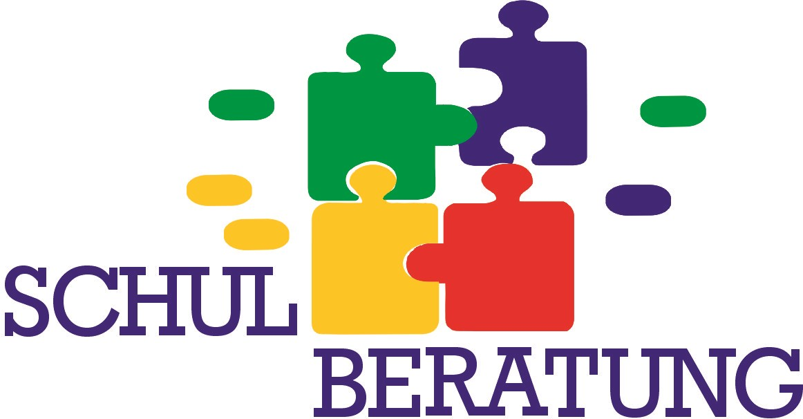

Staatliche Schulberatung in Mittelfranken

Wir beraten Sie bei | ► Schullaufbahnfragen
 | ► Fragen der beruflichen Orientierung
 | ► Lern-, Leistungs- und Verhaltensproblemen
 | ► Fragen zur Lehrergesundheit
 | ► schulischen Krisensituationen
 | ► besonderer Begabung usw.
Beratungslehrkraft: | Brigitte Lochner  Grundschule Möhrendorf  Schulstraße 38, 91096 Möhrendorf
☎ 09131-90670
Fax 09131-906780

Mail: lochner@grundschule-moehrendorf.de

Schulpsychologin: | Anke Barthel  Pestalozzischule Erlangen  Pestalozzistraße 1; 91052 Erlangen  ☎ 09131-68592815  barthel@pestalozzischule-erlangen.de  Telefon-Sprechzeit: Dienstag von 10:30 bis 11:30 Uhr

___________________________________________________________________
Staatliche Schulberatungsstelle für Mittelfranken
Glockenhofstraße 51 ● 90478 Nürnberg ●
Telefon: 0911 / 58676-10 ● Fax: 0911 / 58676-30 verwaltung@schulberatung-mittelfranken.de www.schulberatung-mittelfranken.de

